**AGVS配置文件core_config.txt参数说明：**

RPC_time_out=10 //RPC通讯超时时间（秒）

Allow_Head_Turn = 1 //是否允许AGV调头，1允许，0不允许

Head_Turn_Tolerance_Angle = 45 //调头允许角度（角度）

Traffic_Control_Mode=0 //交通管制模式切换，0新模式，1老模式

traffic_path_width=2.5 //交通管制路宽（米）

AGV_Follow_Distance=5 //AGV跟车距离（米）

Use_Sim_Door = 1 //是否启用仿真门，1启用，0不启用

Open_Door_Mode = 0 //开门模式，0标准双限位开关，

//1单光电，2双光电

Open_Door_Near_Door=1 //在门前开门（爱默生项目）

Use_Sim_IO = 0 //是否启用仿真IO功能，1启用，0不启用

Enable_Chassis_Status = 1 //是否启用底盘数据读取

Enable_AGV_Log = 0 //是否启用AGV日志打印记录

Path_Planning_Method = 1 //搜路算法选择，有1，2，3，4可用。

Storage_Start_Up_Speed = 0.2 //离库起步速度（米/秒）

Storage_Start_Up_Distance = 0.1 //离库起步距离（米）

Storage_Enter_Speed = 0.2 //入库速度（米/秒）

Storage_Enter_Distance = 0.1 //入库减速距离（米/秒）

L16_Fork_ Height = 100 //L车叉齿厚度（毫米）

R20_Wheel_Height = 500 //R车轮子高度

Fork_Lift_Height = 100 //L车和R车取放货抬叉降叉机动距离（毫米）

T20_Max_Forward_Line_Speed=0.602; //T车前进最大速度（米/秒）

T20_Max_Backward_Line_Speed=-0.602; //T车倒车最大速度（米/秒）

T20_Max_Forward_Arc_Speed=0.30; //T车前进转弯速度（米/秒）

T20_Max_Backward_Arc_Speed=-0.30; //T车倒车转变速度（米/秒）

T20_Turning_Radius=0.8; //T车转变半径（米）

L16_Max_Forward_Line_Speed=1.2; //L车前进最大速度（米/秒）

L16_Max_Backward_Line_Speed=-1.2; //L车倒车最大速度（米/秒）

L16_Max_Forward_Arc_Speed=0.30; //L车前进转弯速度（米/秒）

L16_Max_Backward_Arc_Speed=-0.30; //L车倒车转变速度（米/秒）

L16_Turning_Radius=0.8; //L车转变半径（米）

表格 1:AGV类型表

|  |  |
| --- | --- |
| **车型** | **车型编号** |
| T20 | 1 |
| L16 | 2 |
| R20 | 3 |
| J300 | 20 |

表格 2：任务编号表

|  |  |  |  |
| --- | --- | --- | --- |
| **任务类型码** | **任务描述** | **所需条件** | **适合车型** |
| 1001 | 正向行走（同步降叉） | 目标库位名称 | 所有车型 |
| 1000 | 正向行走 | 目标库位名称 | 所有车型 |
| 1002 | 倒车行走 | 目标库位名称 | 所有车型 |
| 1003 | 前行并在倒车点倒车入库 | 目标库位名称 | 所有车型 |
| 1004 | 回充电点（头朝外并降叉） | 目标库位名称 | T20车型 |
| 1005 | 回充电点（头朝外不降叉） | 目标库位名称 | 所有车型 |
| 1006 | 回充电点（头朝外并降叉） | 目标库位名称 | L16车型 |
| 1007 | 回停车位准备充电（始终车头进入库位），且在行走中不升叉到行走高度 | 目标库位名称 | 所有车型 |
| 1008 | 堆叠放货 | 目标库位高度，停车扫描库位，目标库位名称 | R20车型 |
| 1009 | 堆叠取货 | 目标库位高度，停车扫描库位，目标库位名称 | R20车型 |
| 1010 | R车地面组合取放货 | 目标库位高度 | R20车型 |
| 1011 | 升起叉齿 | 目标库位高度 | T20 |
| 1012 | 降下叉齿 | 目标库位高度 | T20 |
| 1013 | 叉齿位置控制 | 目标库位高度 | L16，R系列 |
| 1015 | 组合升顶取货 | 目标库位名称，升顶路径 | J300 |
| 1022 | 升顶 |  | J300 |
| 1023 | 降顶 |  | J300 |
| 1040 | 原地充电 |  | 所有车型 |
| 1041 | 虚拟充电 |  | 所有车型 |
| 1042 | 人工换电 |  | 所有车型 |
| 1050 | 开始反光板（柱）主位 |  | 所有车型 |
| 1051 | 停止反光板（柱）定位 |  | 所有车型 |
| 1052 | 开始特征定位 |  | 所有车型 |
| 1053 | 停止特征定位 |  | 所有车型 |
| 1054 | 设置AGV初始位置 |  | 所有车型 |
| 1055 | AGV等待一段时间 |  | 所有车型 |
| 1056 | 称重任务 |  | 所有车型 |
| 1057 | RFID任务 |  | 所有车型 |
| 1060 | 读取目标站点IO状态  （阻塞等待） | 目标站点名称 | 所有车型 |
| 1061 | 读取目标站点IO状态  （查询后立即返回） | 目标站点名称 | 所有车型 |
| 1062 | 配置目标站点IO状态  （设置后立即返回） | 目标站点名称 | 所有车型 |
| 1063 | 设置请求状态为true |  |  |
| 1064 | 设置请求状态为false |  |  |
| 1065 | 获取一次库位状态,状态不符则返回错误任务 |  |  |
| 1066 | 获取库位状态，直到库位状态一致 |  |  |
| 1067 | 获取允许状态，直到允许状态一致 |  |  |
| 1068 | 等待放行按钮(30秒报警） |  |  |
| 1069 | 原地叉齿平移 |  |  |
| 1200 | 单独开门任务 | 门名称 | 所有车型 |
| 1201 | 单独关门任务 | 门名称 | 所有车型 |
| **同步叉齿动作任务** |  |  |  |
| 1101 | 取放货任务 | 目标取货库位，目标放货库位 | 所有车型 |
| 1106 | 反向行走并二层堆叠放货 | 停车扫描库位，目标库位名称 | R20 |
| 1107 | 反向行走并二层堆叠取货 | 停车扫描库位，目标库位名称 | R20 |
| 1108 | 正向行走并二层及以上堆叠放货 | 停车扫描库位，目标库位名称 | R20车型 |
| 1109 | 正向行走并二层及以上堆叠取货 | 停车扫描库位，目标库位名称 | R20车型 |
| 1111 | 正向行走去（扫码）取货 | 目标库位名称，物料码 | 所有车型 |
| 1112 | 正向行走去放货 | 目标库位名称 | 所有车型 |
| 1113 | 倒车行走去（扫码）取货 | 目标库位名称，物料码 | 所有车型 |
| 1114 | 倒车行走去放货 | 目标库位名称 | 所有车型 |
| 1115 | 正向行走后再倒车 | 源库位PT点，目标库位P点 | 所有车型 |
| 1116 | 正向行走并降叉后再倒车 | 源库位PT点，目标库位P点 | 所有车型 |
| 1117 | 正向行走并降叉 | 正向行走目标点 | 所有车型 |
| 1118 | 正向行走到库位然后降叉到库位高度 | 正向行走目标点，库位高度 | L16和R20 |
| 1119 | 无条件降叉到0高度 | 无 | L16和R20 |
| 1120 | 虚拟取货，叉齿0高度且不升叉 | 目标库位 | 所有车型 |
| 1121 | 虚拟放货，叉齿0高度且不升叉 | 目标库位 | 所有车型 |
| 1123 | 正向走路并在降叉点(路径第三个节点)降叉 | 升降叉高度为L16_Fork_Height+L16_Lift_Height | L16 |
| 1124 | 正向行走去取货但不抬升 | 目标库位名称 | L16 |
| 1125 | 原地抬升 | 高度为叉子抬起高度+目标高度 | L16 |
| 1126 | 正向行走去放货但不降叉 | 目标库位名称 | L16 |
| 1127 | 原地降叉 | 目标高度 | L16 |
| 1128 | J300的1113任务去掉正向走到旋转点 | 目标库位名称，物料码 | J300 |
| 1129 | 正向行走放货（1121）（补充抬叉高度参数） | 目标库位名称 | 所有车型 |
| 1130 | 取货抬叉(带补充高度参数) | 目标库位名称 |  |
| 1131 | 正向行走同步升(降)叉到库位高度并取货 | 目标库位名称，库位高度 |  |
| 1132 | 正向行走同步升(降)叉到库位高度并放货 | 目标库位名称，库位高度 |  |
| 1133 | 正向行走取货并按钮放行 | 目标库位名称 |  |
| 1140 | 正向行走去取货并解锁起点库位所在区域 | 目标库位名称 |  |
| **异步叉齿动作任务** |  |  |  |
| 2001 | 正向行走（降叉点降叉） | 目标库位名称 | 所有车型 |
| 2002 | 倒车行走 | 目标库位名称 | 所有车型 |
| 2004 | 回充电点（头朝外并降叉） | 目标库位名称 | L16 |
| 2101 | 取放货任务 | 取放货目标库位名称 | 所有车型 |
| 2106 | 反向行走并二层堆叠放货 | 停车扫描库位，目标库位名称 | R20 |
| 2107 | 反向行走并二层堆叠取货 | 停车扫描库位，目标库位名称 | R20 |
| 2108 | 正向行走并二层及以上堆叠放货 | 停车扫描库位，目标库位名称 | R20车型 |
| 2109 | 正向行走并二层及以上堆叠取货 | 停车扫描库位，目标库位名称 | R20车型 |
| 2111 | 正向行走并（扫码）取货 | 目标库位名称，物料码 | 所有车型 |
| 2112 | 正向行走并放货 | 目标库位名称 | 所有车型 |
| 2113 | 直接倒车（扫码）取货 | 目标库位名称，物料码 | 所有车型 |
| 2114 | 直接倒车放货 | 目标库位名称 | 所有车型 |
| 2115 | 正向行走后再倒车 | 正向行走目标点，倒车点 | 所有车型 |
| 2116 | 正向行走并降叉后再倒车 | 正向行走目标点，倒车点 | 所有车型 |
| 2117 | 正向行走并降叉 | 正向行走目标点 | 所有车型 |
| 2118 | 正向行走到库位然后降叉到库位高度 | 正向行走目标点，库位高度 | L16和R20 |
| 2119 | 无条件降叉到0高度 | 无 | L16和R20 |
| 2120 | 虚拟取货，叉齿0高度且不升叉 | 目标库位 | L16和R20 |
| 2121 | 虚拟放货，叉齿0高度且不升叉 | 目标库位 | L16和R20 |
| **阜沙动作任务** |  |  |  |
| 3000 | 多叉车机构准备 | 目标库位名称 | R14 |
| 3001 | 多叉车机构恢复 | 目标库位名称 | R14 |
| 3002 | 多叉车进入车厢 | 目标库位名称 | R14 |
| 3003 | 多叉车退出车厢 | 目标库位名称 | R14 |
| 3004 | 多叉车车厢取货 | 目标库位名称 | R14 |
| 3005 | 多叉车车厢放货 | 目标库位名称 | R14 |
| 3006 | 多叉车原地取货 | 目标库位名称 | R14 |
| 3007 | 多叉车原地放货 | 目标库位名称 | R14 |
| 3008 | 多叉车拆码垛机取货 | 目标库位名称 | R14 |
| 3009 | 多叉车拆码垛机放货 | 目标库位名称 | R14 |
| 3111 | 单叉车抱夹取货 | 目标库位名称 | L16 |
| 3112 | 单叉车抱夹放货 | 目标库位名称 | L16 |
| **小保当侧移取放货** |  |  |  |
| 4001 | 侧移行走 | 目标库位名称 | J400 |
| 4111 | 侧移取货 | 目标库位名称 | J400 |
| 4112 | 侧移放货 | 目标库位名称 | J400 |
| **乌兰察布叉齿平移** |  |  |  |
| 6111 | 正向行走并取货并叉齿平移 | 目标库位名称 | L16 |
| 6112 | 正向行走并放货 | 目标库位名称 | L16 |

表格 3:任务扩展参数说明

|  |  |  |  |
| --- | --- | --- | --- |
| 扩展参数功能定义 | Extra Param Type(int) | Extra Param(string) | 备注 |
| 添加搜路避障点 | 1 | nodeid1,nodeid2,… | Node1,node2为地图node编号 |
| 添加搜路必经点 | 2 | nodeid1,nodeid2,… | Node1,node2为地图node编号 |
| 添加扫码取货物料码 | 3 | Material_code | Material_code为需要扫码取货的物料码 |
| AGV原地等待一段时间 | 4 | Time_to_wait | 让AGV原地等待Time_to_wait秒 |
| 充电任务1040，1041扩展参数 | 5 | Charging_station_no | 充电任务1040，1041扩展参数，下发充电站号到AGV |
| 倒车雷达开关参数 | 6 | safe_field_mode:x | 其中x的取值有0，1，2，该参数以safe_field_mode:x形式直接发送AGV |
| 称重校验参数 | 7 |  |  |
| 获取限制区域参数 | 8 |  |  |
| 进出货车参数 | 9 |  |  |
| 叉齿提升高度参数 | 10 |  | 高度为毫米 |

**任务下发举例：**

使用表2中所有类型任务通过AGVS_UI或者WCS下发到AGVS，如图2所示。

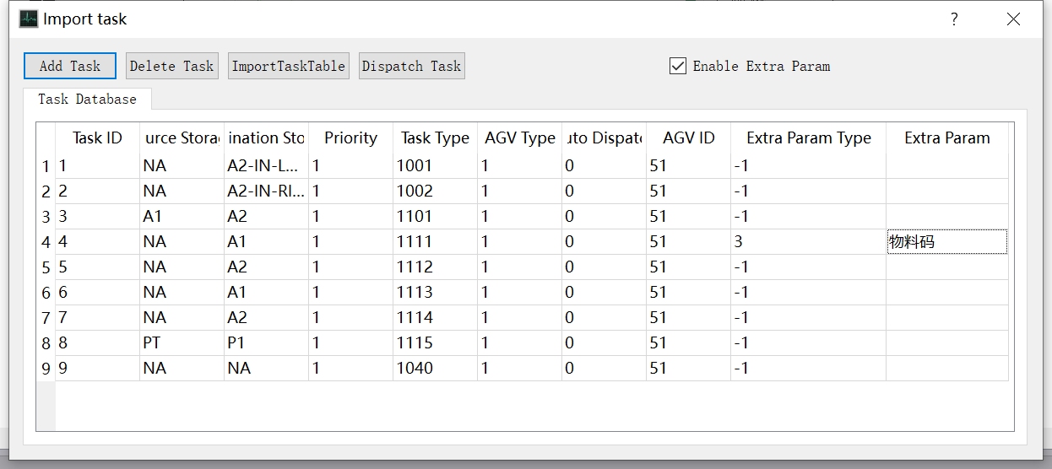

图 1：GUI端任务下发示例

AGV功能码说明：

NEW_FNC_FORWARD_RUN_PATH = 1, //向前行走;

NEW_FNC_BACKWARD_RUN_PATH = 2, //倒车行走

NEW_FNC_FORK_UP = 11, //叉子升;

NEW_FNC_FORK_DOWN = 12, //叉子降;

NEW_FNC_FORK_CONTROL = 13, //叉齿位置控制;

NEW_FNC_CLIP_CLAMPING = 14, //夹紧;

NEW_FNC_PUSH = 15, //推;

NEW_FNC_JACKING_UP = 22, //升顶；

NEW_FNC_JACKING_DOWN = 23, //降顶；

NEW_CHARGING = 40, //充电;

VIRTUAL_CHARGING = 41, //虚拟充电

REPLACE_BATTERY = 42, //人工换电

BEGIN_LANDMARK_LOCALIZATION = 50, //开始反光柱定位;

STOP_LANDMARK_LOCALIZATION = 51, //停止反光柱定位;

BEGIN_LOCAL_FEATURE_LOCATION = 52, //开始局部特征定位;

STOP_LOCAL_FEATURE_LOCATION = 53, //停止局部特征定位;

SET_AGV_INIT_LOCATION = 54, //设置AGV初始位置

WAIT_FOR_A_MOMENT = 55, //等待一段时间

GET_STATION_IO_STATE = 60, //获取站点IO状态

GET_STATION_IO_STATE_ONCE = 61, //设置站点IO状态（马上返回）

SET_STATION_IO_STATE = 62, //设置站点IO状态

NEW_FNC_DISPLAY = 80, //显示动作;

NEW_FNC_OPEN_DOOR = 200, //开门

NEW_FNC_CLOSE_DOOR = 201, //关门

NEW_FNC_TASK_PILES_PUT = 1008, //堆叠放货

NEW_FNC_TASK_PILES_GET = 1009, //堆叠取货

NEW_FNC_TASK_PILES_FORK_CONTROL = 1010, //地面叉齿移动取放货

NEW_FNC_TASK_SCAN_GET = 1011, //扫码取货

NEW_FNC_TASK_JACKING_GET = 1015, //升顶取货

NEW_FNC_TASK_JACKING_PUT = 1016 //降顶放货

**交通管制路径参数设置**

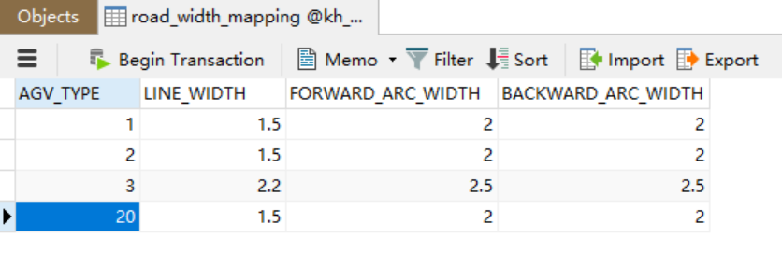

图 2：交通管制路宽参数表

如图2所示，在数据库kh_multi_agv_dispatch库中，表road_width_mapping定义了相关车型的交通管制探路路线宽度。AGV_TYPE表示AGV类型，1为T车，2为L车，3为R车，20为小AGV。参数LINE_WIDTH为路宽，单位米。参数FORWARD_ARC_WIDTH为前向路径转弯半径，单位米。BACKWARD_ARC_WIDTH为倒车路径转弯半径，单位米。